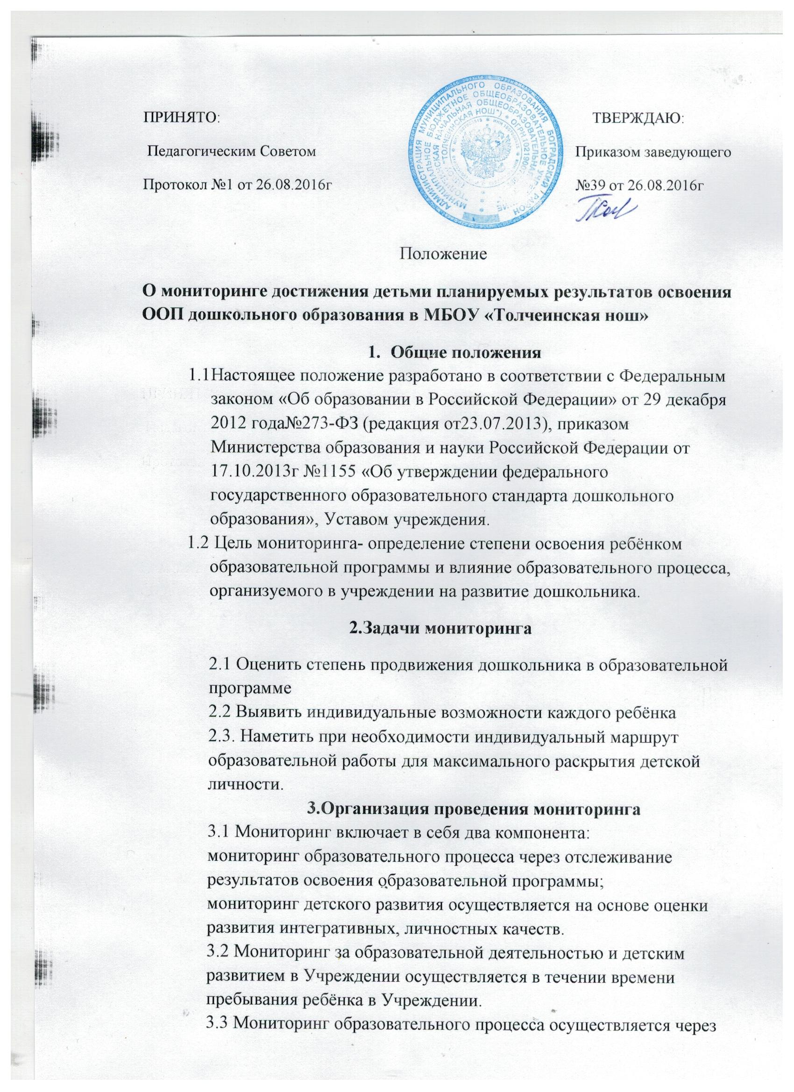

педагогические наблюдения, организуемые воспитателем– в начале и в конце учебного года (сентябрь,май).

3.4. Мониторинг детского развития включает в себя:

– оценку физического развития ребенка

– состояния его здоровья (проводит медицинский работник /по

согласованию);

– анализ развития общих способностей: познавательных,

коммуникативных и регуляторных (проводит воспитатель).

3.5. Методологическая основа мониторинга образовательного процесса в Учреждении – программа «Преемственность» (под ред.Н.Ф. Федосовой).

Методологическая основа мониторинга детского развития определяется

педагогами.

Используются следующие методы:

• наблюдение (целенаправленное и систематическое изучение объекта);

• анализ продуктов деятельности;

• сравнительный анализ.

3.6. Результаты мониторинга предоставляются воспитателем Учреждения заведующему. В конце года

проводится сравнительный анализ освоения детьми программных требований,

и на основе анализа определяются перспективы деятельности Учреждения на следующий учебный год.

3.7. Мониторинг усвоения детьми программных требований

воспитателям оценивается трехуровневой оценкой: высокий, средний, низкий.

**4. Контроль**

4.1. Контроль за проведением мониторинга образовательной

деятельности и детского развития осуществляет заведующий ОУ:

• проведение ежедневного текущего контроля;

• организация тематического контроля;

• проведение оперативного контроля;

• посещение занятий, организация режимных моментов и других видов

деятельности;

• проверка документации.

**5. Отчетность**

5.1. Воспитатель Учреждения в конце года сдают результаты

проведенных педагогических наблюдений и диагностических исследований с выводами заведующему, который осуществляет сравнительный анализ мониторинга, делает вывод, определяет рекомендации стратегического плана и зачитывает данные на итоговой педагогическом Совете Учреждения.

**6. Документация**

6.1. Результаты педагогических наблюдений и общей диагностики

усвоения детьми программных требований заносятся в специальную таблицу.

**Рассмотрено на Общем родительском собрании Протокол от 26.08.2016г. № 01**